“Encanto” da Walt Disney Animation Studios disponível no Disney+ a 24 de dezembro
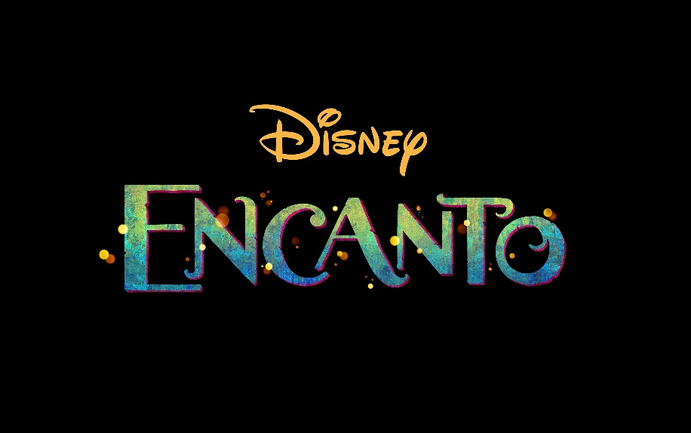

Lisboa, 21 de dezembro 2021 - Encanto ficará disponível no Disney+, no dia 24 de dezembro, véspera de Natal. Conta a história de uma família extraordinária, os Madrigais, que vivem escondidos numa casa mágica nas montanhas da Colômbia, numa cidade vibrante chamada Encanto, um lugar maravilhoso e encantador. A magia de Encanto abençoou todas as crianças da família com um dom único, desde uma super força até ao poder de curar - todas as crianças exceto uma, Mirabel. Mas, quando descobre que a magia de Encanto está em perigo, Mirabel decide que ela, a única Madrigal comum, pode ser a última esperança da sua família excecional.
O filme é realizado por Jared Bush (co-diretor de "Zootrópolis") e Byron Howard ("Zootrópolis" e "Entrelaçados"), co-realizado por Charise Castro Smith (argumentista de “The Death of Eva Sofia Valdez”) e produzido por Yvett Merino e Clark Spencer; o argumento é de Castro Smith e Bush. Encanto apresenta canções originais vencedoras do Emmy®, GRAMMY® e Tony Award®. Lin-Manuel Miranda (de “Hamilton” e “Vaiana”); Germaine Franco (“Dora e a Cidade Perdida”, “Little” e “Jogo da Apanhada”) compuseram a banda sonora original.
Pode assistir ao trailer aqui.

